INDICAÇÃO N.º ____/2025

Na forma que determina o Regimento Interno desta Casa Legislativa, o Vereador que a esta subscreve SOLICITA, que a Mesa envie expediente a Excelentíssima Senhora Prefeita Municipal com objetivo de que municipalidade venha a aderir ao Sistema de Notificação Eletrônica (SNE), do Governo Federal, pois o referido sistema além de desburocratizar o pagamento das autuações de trânsito possibilitam o deságio de até 40% de desconto nas multas de infração de trânsito originárias da Prefeitura Municipal de Barra do Piraí.
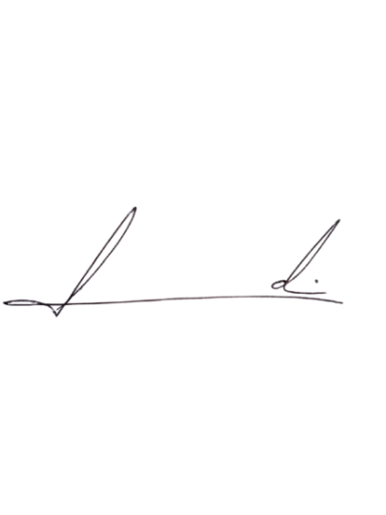

Barra do Piraí, 15 de janeiro de 2025.

Luiz Felipe Ludi

Vereador

Justificativa
Com a evolução da tecnologia a administração pública tem criado cada vez mais mecanismos remotos e desburocratizados para a resolução de assuntos administrativos, na presente indicação o que se pretende é a adesão do município a um sistema oferecido pelo governo federal que facilita na cobrança de infrações de trânsito.ca

